



**КОНВЕЙЕРНЫЙ ТОСТЕР**

**Модели:**

**TT-EST-A-1, TT-EST-A-2, TT-EST-A-3**

**РУКОВОДСТВО ПО ЭКСПЛУАТАЦИИ**

СОДЕРЖАНИЕ

1. ТЕХНИЧЕСКИЕ ХАРАКТЕРИСТИКИ…………………………………….2

2. ИНСТРУКЦИИ ПО ТЕХНИКЕ БЕЗОПАСНОСТИ………………………..2

3. УСТАНОВКА / МЕСТО УСТАНОВКИ…………………………………….2

4. СВЕДЕНИЯ ПО ЭЛЕКТРОБЕЗОПАСНОСТИ……………………………..3

5. ИНСТРУКЦИИ ПО ЭКСПЛУАТАЦИИ……………………………………..4

6. ОЧИСТКА……………………………………………………………………..4

7. ПРОЧИЕ РЕКОМЕНДАЦИИ ПО ОБЕСПЕЧЕНИЮ БЕЗОПАСНОСТИ....4

8. ОБСЛУЖИВАНИЕ…………………………………………………..………..5

**ТЕХНИЧЕСКИЕ ХАРАКТЕРИСТИКИ**

|  |  |  |  |
| --- | --- | --- | --- |
| **МОДЕЛЬ** | **ТТ-EST-A-1** | **ТТ-EST-A-2** | **ТТ-EST-A-3** |
| ОПИСАНИЕ | Конвейерный тостер | Конвейерный тостер | Конвейерный тостер |
| МОЩНОСТЬ | 1450Вт | 1900Вт | 2600Вт |
| РАБОЧЕЕ НАПРЯЖЕНИЕ | 220-240В | 220-240В | 220-240В |
| ЧАСТОТА | 50-60Гц | 50-60Гц | 50-60Гц |
| ГАБАРИТЫ | 42*30*30,5см | 42*30*30,5см | 42*47,5*30,5см |

**ИНСТРУКЦИИ ПО ТЕХНИКЕ БЕЗОПАСНОСТИ**

**ВНИМАНИЕ!**

Необходимо изучить данное руководство, и в ходе эксплуатации выполнять его требования. Необходимо хранить руководство с другими инструкциями, в доступном для персонала месте.

В данном документе содержатся базовые инструкции по технике безопасности, которые необходимо выполнять для предотвращения несчастных случаев на производстве. Перед началом эксплуатации устройства необходимо полностью изучить руководство.

* Запрещено вносить изменения в конструкцию изделия.
* Запрещено подавать воду на изделие, а также погружать его в воду.
* При вводе в эксплуатацию необходимо снять упаковку и полиэтиленовую пленку и тщательно очистить тостер.

**УСТАНОВКА / МЕСТО УСТАНОВКИ**

* Убедиться в соответствии параметров сети питания и рабочих параметров тостера, приведенных на информационной табличке.
* Следует располагать устройство на ровной поверхности, способной выдерживать его вес.
* Установить устройство с исключением помех движению.
* Запрещено использовать устройство вне помещения.
* Следует устанавливать тостер только на огнеупорную поверхность (например, нержавеющая сталь или жаростойкий пластик).
* Необходимо поставить весь персонал в известность о том, что при соприкосновении с внешними поверхностями устройства, нагретыми до чрезвычайно высокой температуры, можно получить ожог.
* Следует располагать устройство с обеспечением достаточной вентиляции и исключением воздействия высокой температуры и попадания жира.
* Не допускать расположения устройства в таком месте, где будет ограничена циркуляция воздуха перед тостером и за ним.
* Не допускать непосредственного попадания на устройство воздушного потока из системы кондиционирования помещения.
* В целях выполнения требований безопасности необходимо обеспечить свободный доступ к штепсельной розетке, к которой подключается устройство.
* Перед установкой поддона для крошек или зарядного лотка необходимо убедиться в том, что тостер остыл, и его питание отключено.
* Следует выровнять положение устройства посредством регулировки высоты его ножек.
* Перед использованием устройства следует установить поддон для крошек (см. схему ниже)

1. **Задний распределитель**
2. **Шнур питания**
3. **Поддон для крошек**
4. **Приемный лоток**
5. **Зарядный лоток**

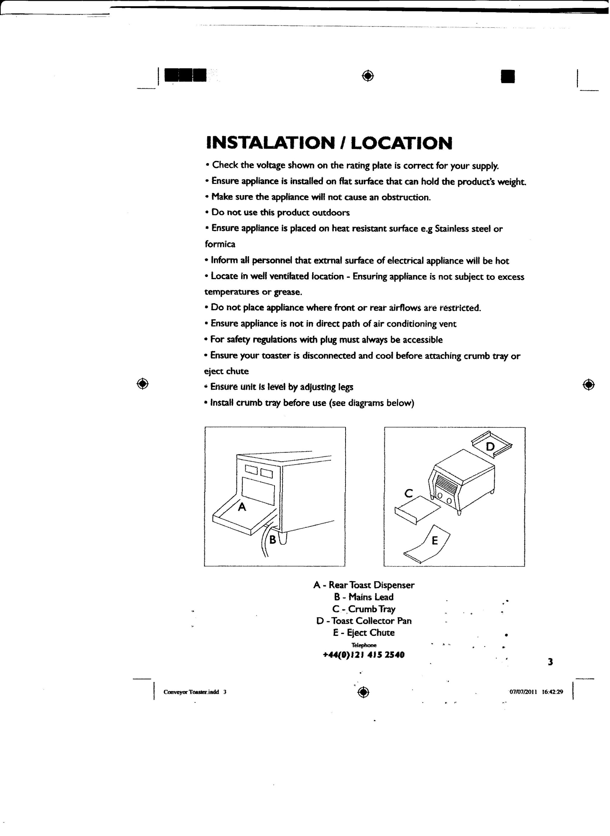

**СВЕДЕНИЯ ПО ЭЛЕКТРОБЕЗОПАСНОСТИ**

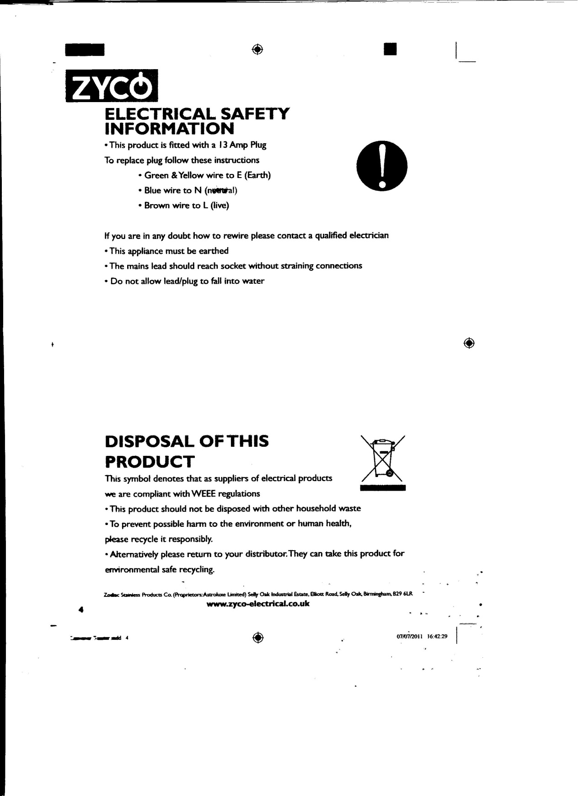

● Изделие имеет сетевую вилку, рассчитанную на 13А.

При замене вилки необходимо руководствоваться следующим:

● Зелено-желтый провод – заземление (Е)

● Синий провод – ноль (N)

● Коричневый провод – фаза (L)

При возникновении сомнений насчет правильности подключения фаз следует обратиться за помощью к квалифицированному электрику

● Данное устройство должно быть заземлено

● Недопустимо натяжение сетевого шнура при его подключении к розетке

● Не допускать попадания шнура/вилки в воду

**ИНСТРУКЦИИ ПО ЭКСПЛУАТАЦИИ**



1) Прочный корпус

1)Heavy Duty Casing

2) Подача ломтиков хлеба

Bread Feeder

5) Регулировка нагрева

3) Переключатель режимов

4) Приемный лоток

● Подключить к соответствующей сети питания и включить устройство.

● становить переключатель режимов в положение 'Bread' (хлеб) - вместе с этим должен включиться световой индикатор.

● Перевести регулятор температуры в положение наименьшего нагрева и прогреть тостер. Достаточный прогрев устройства длится приблизительно 10-15 минут.

● После прогрева перевести регулятор температуры в требуемое положение.

● Запрещено предпринимать попытки приготовить в тостере продукты, содержащие масло или плавящиеся ингредиенты, например, чесночный хлеб или сандвич с сыром, поскольку при разогревании такие компоненты могут попасть в тостер и загореться.

**ОЧИСТКА**

● Перед очисткой устройства необходимо дождаться его остывания и отключить от сети шнур питания.

● Запрещено применение абразивных и едких очистителей.

● Запрещена непосредственная подача воды для очистки устройства.

● Для эффективной очистки следует использовать мягкую ткань, смоченную слабым теплым раствором моющего средства.

● В ходе очистки не допускается попадание воды на электрические регуляторы и разъемы.

**ПРОЧИЕ РЕКОМЕНДАЦИИ ПО ОБЕСПЕЧЕНИЮ БЕЗОПАСНОСТИ**

● Следует соблюдать меры предосторожности при подъеме тостера, поскольку он является достаточно тяжелым устройством

● Наружные поверхности работающего тостера могут нагреваться до чрезвычайно высокой температуры

● Перед перемещением/регулировкой устройства необходимо дождаться его остывания и отключить от сети шнур питания

● Запрещено эксплуатировать поврежденное или имеющее любые неполадки устройство

● Запрещено разбирать любые элементы устройства или выполнять несанкционированное обслуживание.

● Поврежденный сетевой шнур следует заменить, обратившись для этого к квалифицированному электрику.

● Запрещен допуск к устройству лиц, имеющих физические и умственные отклонения от нормы.

● Запрещено погружать сетевой шнур, его вилку или непосредственно устройство в воду или другие жидкости.

● К устройству должны иметь доступ только лица, прошедшие специальный инструктаж по технике безопасности.

● Запрещен доступ детей к данному устройству. Необходимо следить за тем, чтобы дети ни в коем случае не играли с тостером.

● Запрещено пользоваться каким бы то ни было инструментом, например, ножницами, для извлечения из тостера ломтиков хлеба.

**ОБСЛУЖИВАНИЕ**

● Для предотвращения несчастного случая следует разомкнуть выключатель питания. Перед проведением любого вида обслуживания необходимо отключить от сети шнур питания и дождаться остывания устройства.

● **ВНЕШНИЙ ВИД**: Для сохранения блеска наружных поверхностей тостера рекомендуется их ежедневная очистка влажной тканью. Трудноудаляемые пятна выводятся с использованием специального очистителя для поверхностей из нержавеющей стали или неабразивного чистящего средства. Труднодоступные участки очищаются с использованием небольшой щетки и умеренного мыльного раствора. Допустимо применение только неабразивных очистителей. Применение абразивных материалов может обернуться образованием царапин на поверхности и постепенным скоплением грязи на тостере.

● **Поддон для хлебных крошек и поддон для приема тостов:** Снять с тостера, вымыть с мылом и сполоснуть.

● **Направляющая для подачи тостов:** Вдавить две проволочные спицы и снять направляющую с тостера. Протереть мягкой влажной тканевой салфеткой или погрузить направляющую в очищающий раствор (227 мл нашатырного спирта в 3.785 литрах воды - 1 стакан спирта на галлон воды). Совместить проволочные спицы с пазами в тостере и установить направляющую.

● **СМАЗКА**: Привод и механизм подачи предварительно смазаны, и не требуют дополнительной смазки.